**Лабораторна робота №3**

**Тема:**  Моделювання проходження судном судноплавного каналу з використанням певного типу регулятора

**Ціль роботи:** промоделювати проходження судном судноплавного каналу з використанням певного типу регулятора і отримати графіки перехідних процесів.

**Теоретичні відомості**

**Регулятор** – це пристрій, який змінює або стабілізує вихідну величину об’єкта регулювання за заданим законом регулювання. У автоматизованих системах керування використовують пропорційні (П), інтеґрувальні (І), пропорційно- інтеґрувальні (ПІ), пропорційно-диференціюючі (ПД), пропорційно-інтеґрувально-диференціюючі (ПІД) регулятори. За способом дії виділяють регулятори прямої і непрямої дії. Регулювальний орган регулятора прямої дії переміщується за рахунок зміни вихідного параметра без підведення додаткової енергії. При цьому давач і виконавчий механізм конструктивно поєднані. На практиці ширше використовуються регулятори непрямої дії. За видом енергії, яка приводить їх у дію, вони поділяються на: електричні, гідравлічні, пневматичні, комбіновані. За алгоритмом дії розрізняють релейні, неперервні та імпульсні регулятори. Крім того, виділяють екстремальні та стабілізуючі регулятори.

У системах промислової автоматики найбільшого поширення набули такі закони регулювання:

1. Пропорційний закон регулювання (П), реалізується статичним або П-регулятором з

параметром налаштування;

2. Інтегральний закон регулювання (І), що реалізовується астатичним або Ірегулятором;

3.Пропорційно-інтегральний закон регулювання (ПІ), реалізовується ізодромним або ПІ-регулятором;

4. Пропорційно-інтегрально-диференціальний закон регулювання (ПІД), що реалізовується ізодромним регулятором з передуванням або ПІД-регулятором;

5. Пропорційно-диференціальний закон регулювання (ПД) або ПД-регулятором.

**Пропорціонально-диференціальний (ПД) закон регулювання.** [Регулятор](https://uk.wikipedia.org/wiki/%D0%90%D0%B2%D1%82%D0%BE%D0%BC%D0%B0%D1%82%D0%B8%D1%87%D0%BD%D0%B8%D0%B9_%D1%80%D0%B5%D0%B3%D1%83%D0%BB%D1%8F%D1%82%D0%BE%D1%80), що реалізує даний закон регулювання, можна зобразити у вигляді системи, що містить два паралельно працюючих типових ланки: пропорційної та ідеальної диференціюючої.

Позитивною особливістю даного закону є те, що регулювання ведеться з урахуванням як величини відхилення регульованого параметра, так і швидкості його зміни. Чим крутіший фронт відхилення вихідної величини, тим на більшу величину переміщається робочий орган (рис. 1 а). Як тільки припиняється зміна регульованої величини, регулятор починає відпрацьовувати пропорційну частину. Ефект передування значно підвищує якість перехідного процесу.

Підкреслимо, що регулятор, який враховує тільки першу похідну величини відхилення регульованого параметра, неприйнятний, оскільки при швидкості зміни параметра, що дорівнює нулю, він може мати будь-яке стале значення, значно відмінне від заданого. Тому Д-регулятор «в чистому вигляді» не існує.

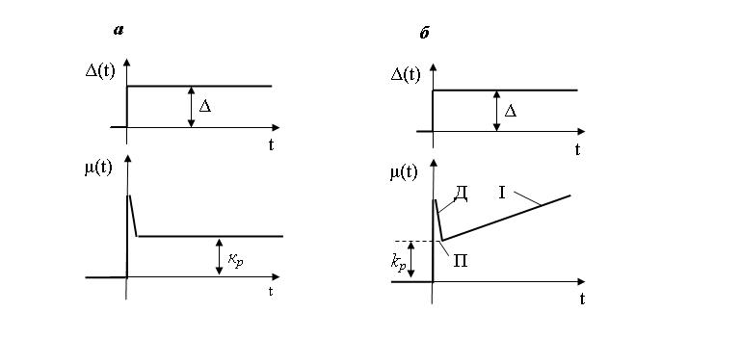

Рис.1 Перехідна функція ПД та ПІД-закону

**Пропорціонально-інтегрально-диференціальний (ПІД) закон регулювання** ([автоматика](https://uk.wikipedia.org/wiki/%D0%90%D0%B2%D1%82%D0%BE%D0%BC%D0%B0%D1%82%D0%B8%D0%BA%D0%B0)) - найскладніший алгоритм функціонування [автоматичного регулятора](https://uk.wikipedia.org/wiki/%D0%90%D0%B2%D1%82%D0%BE%D0%BC%D0%B0%D1%82%D0%B8%D1%87%D0%BD%D0%B8%D0%B9_%D1%80%D0%B5%D0%B3%D1%83%D0%BB%D1%8F%D1%82%D0%BE%D1%80), що включає вплив усіх розглянутих вище законів.

Реалізація цього закону пов’язана із застосуванням пружного зворотного зв’язку. На рис. 1 б подана перехідна функція ПІД-закону, де виділено області впливу складовими Д, П, І закону.

Регулятори з випередженням значно поліпшують якість регулювання, особливо якщо об’єкт володіє великим запізненням та інерційністю. Вид перехідного процесу відповідає кривим, показаним на рис. 1 б.

**Завдання**

Використовуючи рекурентну форму моделі руху судна, отриману в попередній лабораторній роботі, провести імітаційне моделювання проходження судном Дніпро-Бузького лиманського каналу (ДБЛК) на ділянці 46° 43' – 46° 49' п. ш., за допомогою мови програмування за наступними початковими умовами. Траекторія руху зображено на рис.1-рис.3.

**Початкові умови моделювання:**

Період дискретності -1 с.

Швидкість VX = 5 м/с;

Швидкість VY = 0 м/с;

Курс ψ = 2° = 0.035 рад.;

Коефіцієнт k3 = -1.7;

q21=-0.0341;

q31=0.000232;

r21=0.465;

r31=-0.0109;

s21=0.00194;

s31=0.000189.

**Розрахунок параметрів для моделювання на кожній ділянці:**

V1=3,34389м/с;

V2=5,04156 м/с;

V3=4,42422 м/с;

PSY1=3,90954рад.;

PSY2=3,4383 рад.;

PSY3=3,15905 рад.;

t1=30.4 с

t2=75.84 с

t3=143.48 с

Найкращим регулятором з попередньої лабораторної роботи виявився ПД-

регулятор по курсу з коефіцієнтом k1=-0.5; k2=-2

**Хід роботи:**

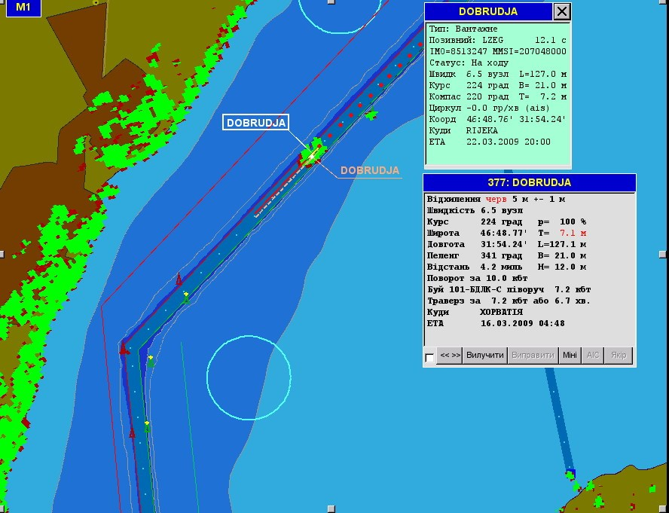

Рис.1.Перша точка траєкторії руху судна

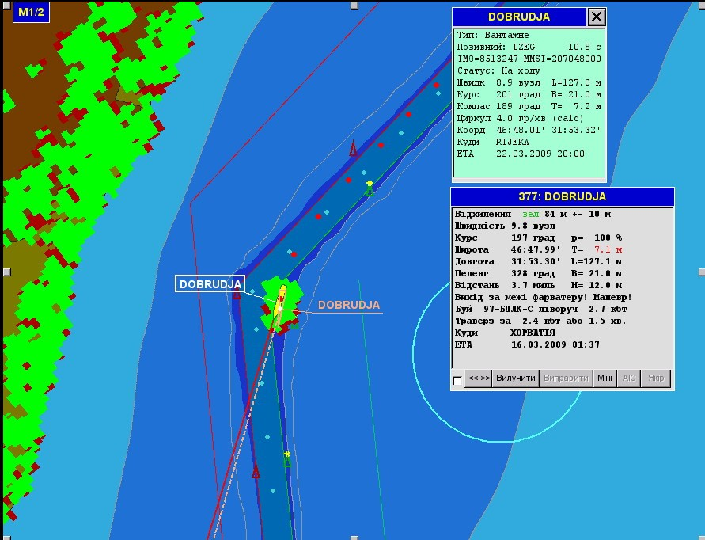

Рис.2.Друга точка траєкторії руху судна

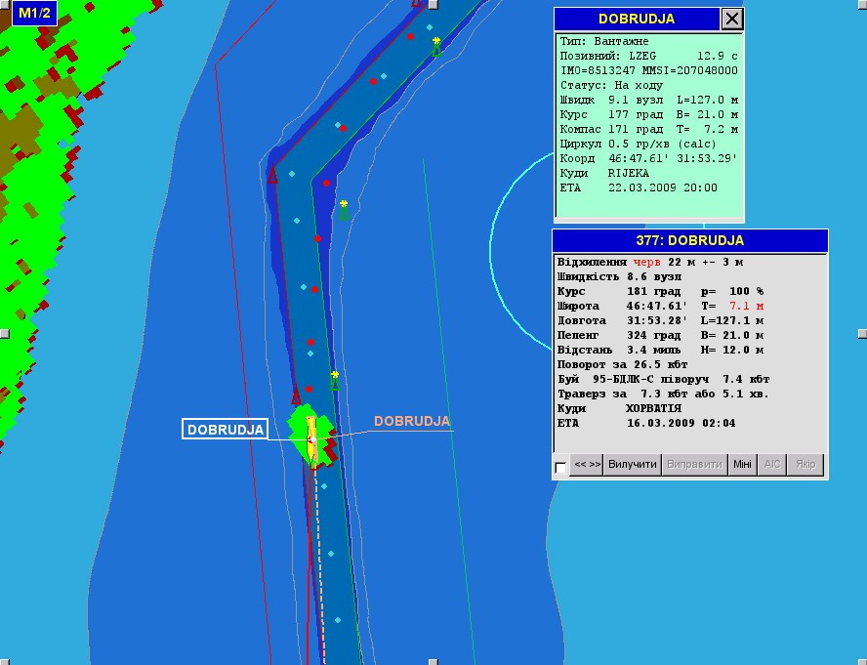

Рис.3.Третя точка траєкторії руху судна

**Код програми:**

clc; clear all;

Vx(1)=5;

Vy(1)=0;

k1=-0.0007;

k2=-2;

q21=-0.0341;

q31=0.000232;

r21=0.465;

r31=0.0109;

s21=0.00194;

s31=0.000189;

W(1)=0.0007;

a(1)=0.0077;

B(1)=0.0002;

n=1000;

X(1)=0.0009;

Y(1)=0.0008;

fi(1)=0.00001;

psi(1)=0.035;

t=1;

V1=3.34;

V2=5.04;

V3=4.42;

psi1=3.91;

psi2=3.43;

psi3=3.15;

t0=0;

t1=30.4;

t2=75.48;

t3=143.48;

for i=1:t:n-1

B(i+1)=B(i)+(r21*W(i)+q21*B(i)+s21*Vx(i)*a(i))*t;

W(i+1)=W(i)+(r31*Vx(i)*W(i)+q31*Vx(i)*B(i)+s31*Vx(i)^2*a(i))*t;

psi(i+1)=psi(i)+W(i)*t;

fi(i+1)=psi(i+1)-psi(i)-B(i+1)+fi(i)+W(i);

if i>t0 & i<=t1

Vx(i+1)=V1*sin(fi(i));

Vy(i+1)=V1*cos(fi(i));

X(i+1)=X(i)+Vx(i)*t;

Y(i+1)=Y(i)+Vy(i)*t;

a(i+1)=k1*(psi(i+1)-psi1)+ k2*w(i+1);

elseif i>t1 & i<=t2

Vx(i+1)=V1*sin(fi(i));

Vy(i+1)=V1*cos(fi(i));

X(i+1)=X(i)+Vx(i)*t;

Y(i+1)=Y(i)+Vy(i)*t;

a(i+1)=k1*(psi(i+1)-psi1)+k2*w(i+1);

else i<=t3

Vx(i+1)=V1*sin(fi(i));

Vy(i+1)=V1*cos(fi(i));

X(i+1)=X(i)+Vx(i)*t;

Y(i+1)=Y(i)+Vy(i)*t;

a(i+1)=k1*(psi(i)-psi1)+k2*w(i+1);

end;

end;

i=1:t:n;

figure(1);

subplot(2,2,1);plot(i,B); grid on; title('Кут дрейфу');

subplot(2,2,2);plot(i,W); grid on; title('Кутова швидкість');

subplot(2,2,3);plot(i,psi); grid on; title('Курс');

subplot(2,2,4);plot(i,Y); grid on; title('Переміщення');

Отримаємо графіки перехідних процесів на кожній ділянці траєкторії руху судна.

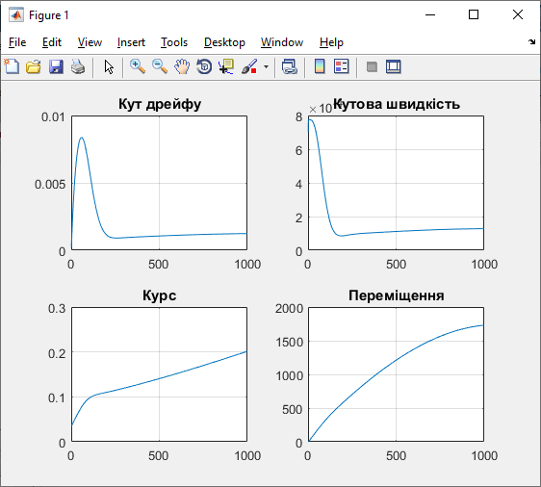

Рис.5. Результуючі графіки для першої точки



Рис.6. Результуючі графіки для другої точки



Рис.7. Результуючі графіки для третьої точки

**Висновок:** виконуючи лабораторну роботу я вивчив основні терміни, які використовуються при моделюванні руху судна, навчився моделювати проходження судном судноплавного каналу. Використовуючи рекурентну форму моделі руху судна, провів імітаційне моделювання проходження судном Дніпро-Бузького морського каналу (ДБМК) на ділянці 46° 43' – 46° 49' п. ш., за допомогою мови програмування MATLAB. Промоделював рух судна при використанні найкращого типу регулятора – ПД-регулятора по курсу з коефіцієнтом k1 = -0,5 k2=-2. Отримав графіки перехідних процесів на кожній ділянці траєкторії руху судна